ФЕДЕРАЛЬНОЕ ГОСУДАРСТВЕННОЕ БЮДЖЕТНОЕ ОБРАЗОВАТЕЛЬНОЕ УЧРЕЖДЕНИЕ
ВЫСШЕГО ОБРАЗОВАНИЯ
«РОССИЙСКАЯ АКАДЕМИЯ НАРОДНОГО ХОЗЯЙСТВА И ГОСУДАРСТВЕННОЙ СЛУЖБЫ ПРИ ПРЕЗИДЕНТЕ РОССИЙСКОЙ ФЕДЕРАЦИИ»

Институт экономики, математики и информационных технологий
Кафедра «Прикладная информатика»

Дисциплина: «Машинное обучение»

Творческое задание 3

Тема: «Двухслойный клеточный автомат»

Выполнил:
Студент группы ОБ-АД-23
Бондаренко Григорий Александрович

Руководитель:

Москва
2026

1. Постановка задачи
Требуется построить алгоритм и написать программу функционирования двухслойного клеточного автомата с законом эволюции, учитывающим наличие второго слоя. Окрестность клетки, множество состояний (включающее «0») и правила перехода задаются произвольно. Пространство - прямоугольник 100×100, граничные условия - нулевые.

2. Теоретическое обоснование

2.1. Многослойные клеточные автоматы
Многослойный клеточный автомат это система, в которой каждой клетке решётки соответствует вектор состояний (по одному компоненту на каждый слой). Правила перехода каждого слоя зависят не только от окрестности данного слоя, но и от состояния соответствующей клетки в других слоях. Это позволяет моделировать взаимодействующие популяции, многоуровневые процессы и системы «хищник - жертва».

2.2. Модель «растительность - травоядные»
Слой 1 (растительность): состояния {0, 1}. Живая растительность выживает при 2–5 соседях-растениях, если на данной клетке нет травоядного. Рождение: при 3 соседях-растениях и отсутствии травоядного. Травоядные, занимающие клетку, «поедают» растение.
Слой 2 (травоядные): состояния {0, 1}. Травоядное выживает при 1–5 соседях-травоядных. Рождение: при 2–3 соседях-травоядных, если на клетке есть растительный ресурс (в слое 1). Таким образом, слой 2 зависит от слоя 1 через условие наличия ресурса.
Взаимодействие между слоями создаёт характерную динамику: растительность растёт, привлекает травоядных, травоядные размножаются и поедают растительность, после чего их популяция убывает.

2.3. Окрестность и граничные условия
Окрестность: Мура (8 соседей). Граничные условия: нулевые: клетки за пределами поля считаются в состоянии 0 для обоих слоёв. Реализуется дополнением массива нулями (padding).

3. Описание алгоритма
Шаг 1. Инициализировать два слоя: растительность (30% заполнение) и травоядные (5%).
Шаг 2. На каждом ходе: подсчитать число живых соседей в каждом слое (с padding). Применить правила для слоя 1 с учётом слоя 2 (подавление растений травоядными). Применить правила для слоя 2 с учётом слоя 1 (ресурс для рождения).
Шаг 3. Визуализировать оба слоя и график динамики популяций.

4. Исходный код программы
#Импорт библиотек
import numpy as np
import matplotlib.pyplot as plt

#Параметры клеточного автомата
GRID_SIZE = 100
MAX_STEPS = 150
DISPLAY_STEPS = [0, 10, 40, 80, 150]

#Множество состояний каждого слоя: {0, 1}
#Слой 1 — «растительность» (ресурс): растёт, если рядом есть другие растения
#Слой 2 — «травоядные» (потребитель): размножаются при наличии ресурса, гибнут без него
#Взаимодействие между слоями: травоядные поедают растительность

#Окрестность Мура (8 соседей)
#Граничные условия: отсутствующие клетки — в состоянии "0"

#Инициализация: случайное размещение с фиксированным seed
def init_grids():
rng = np.random.default_rng(seed=42)
#Слой 1: растительность (30% заполнение)
layer1 = (rng.random((GRID_SIZE, GRID_SIZE)) < 0.30).astype(np.int8)
#Слой 2: травоядные (5% заполнение, размещаются случайно по полю)
layer2 = np.zeros((GRID_SIZE, GRID_SIZE), dtype=np.int8)
candidates = rng.random((GRID_SIZE, GRID_SIZE)) < 0.05
layer2[candidates] = 1
return layer1, layer2

#Подсчёт соседей в окрестности Мура (граничные условия — нули за пределами поля)
def count_neighbors(grid):
N = GRID_SIZE
padded = np.pad(grid, 1, mode='constant', constant_values=0)
n = np.zeros((N, N), dtype=int)
for di in (-1, 0, 1):
for dj in (-1, 0, 1):
if di == 0 and dj == 0:
continue
n += padded[1+di:N+1+di, 1+dj:N+1+dj]
return n

#Один шаг эволюции двухслойного автомата
def step(layer1, layer2):
n1 = count_neighbors(layer1) # соседи-растения
n2 = count_neighbors(layer2) # соседи-травоядные

new_l1 = np.zeros_like(layer1)
new_l2 = np.zeros_like(layer2)

#Правила для слоя 1 (растительность):
#Живая клетка выживает, если 2–5 соседей-растений И нет травоядного на этой клетке
#Мёртвая клетка оживает, если ровно 3 соседа-растения И нет травоядного
alive1 = layer1 == 1
herbivore_here = layer2 == 1
survive1 = alive1 & (n1 >= 2) & (n1 <= 5) & ~herbivore_here
born1 = ~alive1 & (n1 == 3) & ~herbivore_here
new_l1 = (survive1 | born1).astype(np.int8)

#Правила для слоя 2 (травоядные):
#Живое травоядное выживает, если 1–5 соседей-травоядных (живучие)
#Мёртвая клетка рождает травоядное, если 2–3 соседа-травоядных И на клетке есть растение
#Травоядное поедает растение при контакте (учтено в слое 1 выше)
alive2 = layer2 == 1
food_here = layer1 == 1
survive2 = alive2 & (n2 >= 1) & (n2 <= 5)
born2 = ~alive2 & food_here & (n2 >= 2) & (n2 <= 3)
new_l2 = (survive2 | born2).astype(np.int8)

return new_l1, new_l2

#Основной цикл моделирования
def run_simulation():
print("=" * 60)
print("Двухслойный клеточный автомат (растительность — травоядные)")
print("=" * 60)

layer1, layer2 = init_grids()
print(f"Размер поля: {GRID_SIZE}x{GRID_SIZE}")
print(f"Множество состояний каждого слоя: {{0, 1}}")
print(f"Слой 1 (растительность): {int(layer1.sum())} живых клеток")
print(f"Слой 2 (травоядные): {int(layer2.sum())} живых клеток")
print(f"Окрестность: Мура (8 соседей)")
print(f"Граничные условия: нулевые (отсутствующие клетки = 0)")
print()

saved = {0: (layer1.copy(), layer2.copy())}
pop1 = [int(layer1.sum())]
pop2 = [int(layer2.sum())]

for t in range(1, MAX_STEPS + 1):
layer1, layer2 = step(layer1, layer2)
pop1.append(int(layer1.sum()))
pop2.append(int(layer2.sum()))

if t in DISPLAY_STEPS:
saved[t] = (layer1.copy(), layer2.copy())

if t % 30 == 0:
print(f" Ход {t:4d}: растений = {pop1[-1]:5d}, травоядных = {pop2[-1]:5d}")

return saved, pop1, pop2

#Визуализация
def visualize(saved, pop1, pop2):
steps_shown = sorted(saved.keys())[:5]

fig = plt.figure(figsize=(16, 12))
gs = fig.add_gridspec(3, 5, height_ratios=[1, 1, 0.9], hspace=0.4, wspace=0.25)

#Верхний ряд — слой 1 (растительность)
for i, t in enumerate(steps_shown):
ax = fig.add_subplot(gs[0, i])
ax.imshow(saved[t][0], cmap='Greens', vmin=0, vmax=1, interpolation='nearest')
ax.set_title(f'Ход {t}\nраст: {int(saved[t][0].sum())}', fontsize=9)
ax.set_xticks([]); ax.set_yticks([])
fig.text(0.02, 0.82, 'Слой 1\n(растения)', fontsize=10, fontweight='bold',
va='center', rotation=90)

#Средний ряд — слой 2 (травоядные)
for i, t in enumerate(steps_shown):
ax = fig.add_subplot(gs[1, i])
ax.imshow(saved[t][1], cmap='Oranges', vmin=0, vmax=1, interpolation='nearest')
ax.set_title(f'трав: {int(saved[t][1].sum())}', fontsize=9)
ax.set_xticks([]); ax.set_yticks([])
fig.text(0.02, 0.53, 'Слой 2\n(травоядн.)', fontsize=10, fontweight='bold',
va='center', rotation=90)

#Нижний ряд — динамика популяций
ax_pop = fig.add_subplot(gs[2, :])
ax_pop.plot(pop1, color='green', linewidth=1.5, label='Растительность (слой 1)')
ax_pop.plot(pop2, color='darkorange', linewidth=1.5, label='Травоядные (слой 2)')
ax_pop.set_xlabel('Ход', fontsize=11)
ax_pop.set_ylabel('Число живых клеток', fontsize=11)
ax_pop.set_title('Динамика популяций двухслойного клеточного автомата', fontsize=11)
ax_pop.legend(fontsize=10)
ax_pop.grid(True, alpha=0.3)

fig.suptitle("Двухслойный клеточный автомат (100×100)", fontsize=14, fontweight='bold')
plt.savefig('tz3_result.png', dpi=150, bbox_inches='tight')
plt.show()
print("\nГрафик сохранён: tz3_result.png")

if __name__ == "__main__":
saved, p1, p2 = run_simulation()
visualize(saved, p1, p2)

5. Результаты

============================================================
Двухслойный клеточный автомат (растительность — травоядные)
============================================================
Размер поля: 100x100
Множество состояний каждого слоя: {0, 1}
Слой 1 (растительность): 3043 живых клеток
Слой 2 (травоядные): 483 живых клеток
Окрестность: Мура (8 соседей)
Граничные условия: нулевые (отсутствующие клетки = 0)

Ход 30: растений = 882, травоядных = 5140
Ход 60: растений = 48, травоядных = 5745
Ход 90: растений = 48, травоядных = 5745
Ход 120: растений = 48, травоядных = 5745
Ход 150: растений = 48, травоядных = 5745
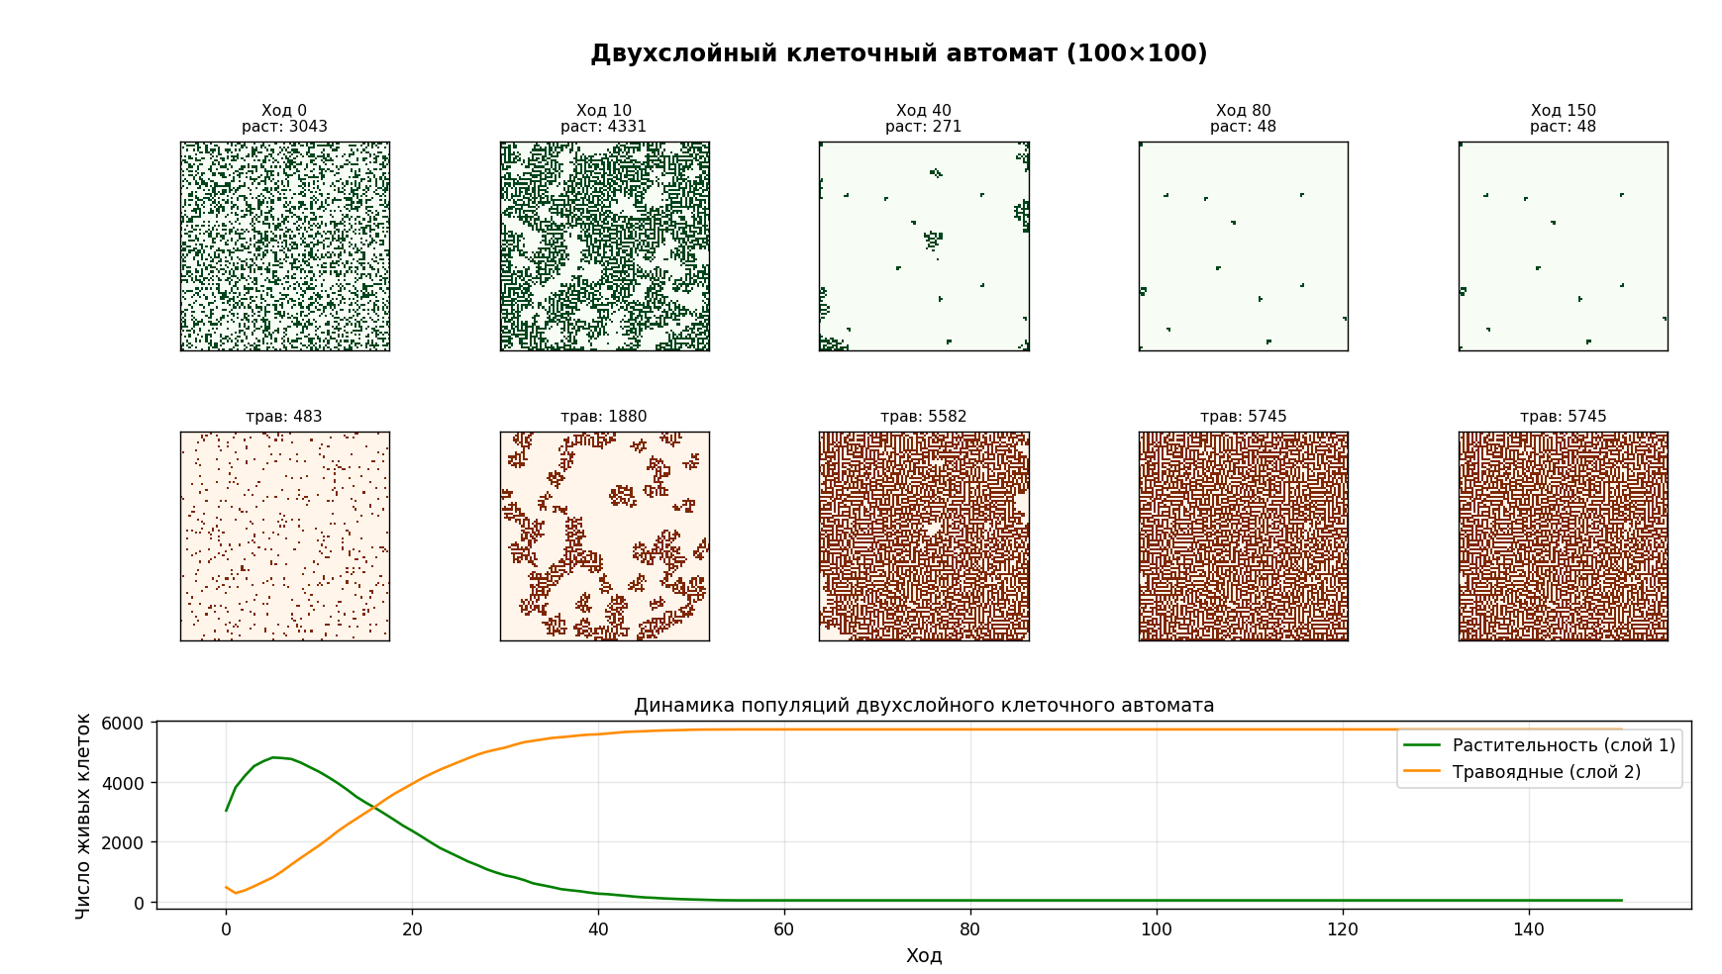

6. Выводы
Реализован двухслойный клеточный автомат с межслоевым взаимодействием типа «ресурс - потребитель». Правила перехода каждого слоя явно зависят от состояния другого слоя, что создаёт нелинейную динамику, качественно аналогичную модели Лотки - Вольтерры. Нулевые граничные условия реализованы через дополнение массива (padding).

